102學年度臺中市學校環境教育活動成果
主辦單位 | 清水區清泉國中 43643 臺中市清水區菁埔里臨海路27-2號 (04-26113134)
活動名稱 | 環境教育－「看見台灣」影片欣賞
辦理時間 | 2013/11/20 、 2013/12/12
參與人數 | 303 | 活動時數 | 1.5
課程內涵：
以戶外教學方式前往清水 時代戲院，透過欣賞「看見台灣」紀錄片，讓教師與學生可以從更多不同的角度看見台灣自然環境生態的美，除此之外也藉由紀錄片發覺台灣自然生態與環境的變化，以及目前遭遇到環境衝擊的問題。
成果與檢討：
透過這次寓教於樂的活動，除了支持國片，活絡經濟，教師與學生們更欣賞到台灣的美，當然透過紀錄片也看到了大自然的力量與台灣目前面臨的環境問題，以往我們一直引以為傲的「人定勝天」，在全球氣候異常與劇烈變化下，現在看來只能說，跟大自然比起來，人類是渺小的，唯有與大自然共生共存，為未來子孫創造永續經營與生存的環境，才是當前課題。
成 果 照 片
各班有秩序的前往清水時代戲院 |  |  | 學生們用心的欣賞紀錄片
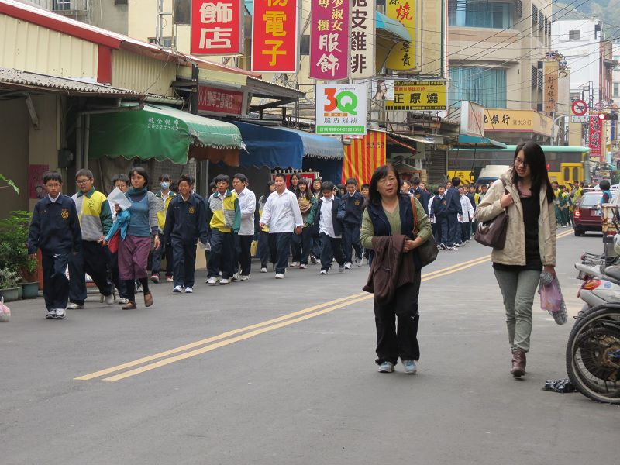 |  |  | 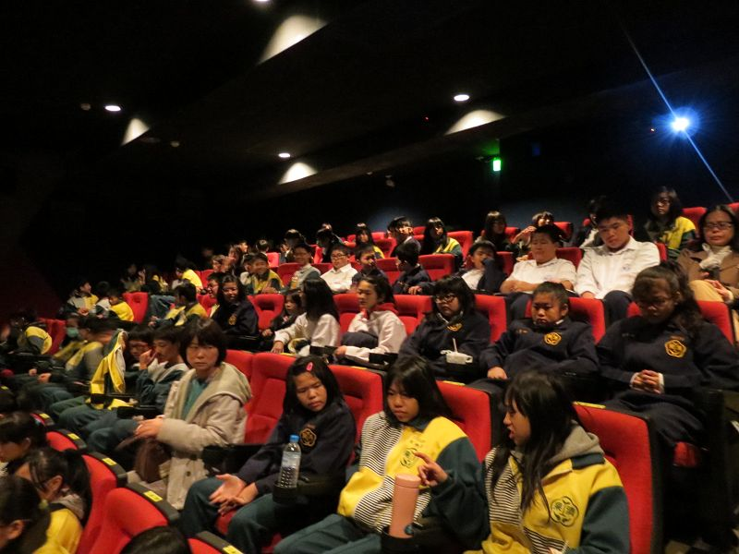
紀錄片內容1 |  |  | 紀錄片內容2
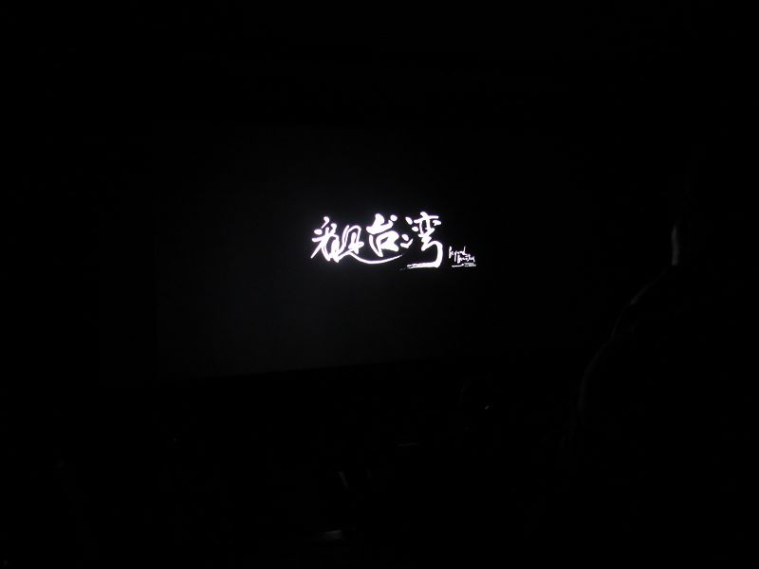 |  |  | 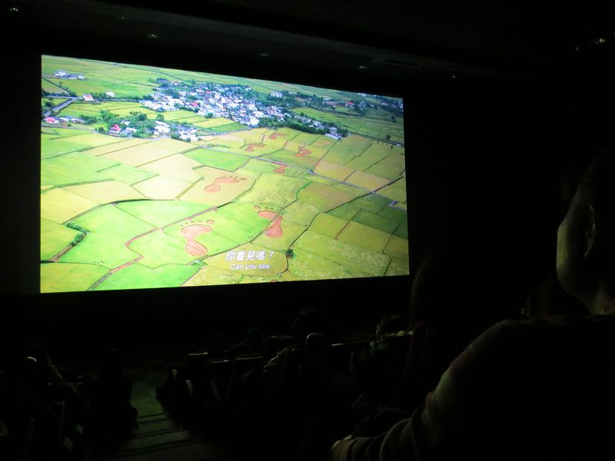
承辦人： 主任： 校長：

